**Державний вищий навчальний заклад Ужгородський національний університет Факультет інформаційних технологій**

ЛАБОРАТОРНА РОБОТА № 9

**Тема:** Робота з одновимірними масивами.

Виконав студент І курсу спеціальності «Інженерія програмного забезпечення»

Романюк Артем

**Ужгород-2024**

**Мета:** Вивчення та застосування алгоритмів роботи з одновимірними масивами.

**Вивчити питання:** Вивчення та застосування алгоритмів роботи з одновимірними масивами.

Завдання до роботи: Скласти програму на мові С# для розв'язування задачі за індивідуальним завданням. Оформити звіт про виконання роботи та завантажити його в системі електронного навчання ДВНЗ «УжНУ» в установлений термін.

**Варіант 11**

**Хід роботи:**

1. Дано масив А, елементами якого є *n* натуральних чисел. Обчислити кількість елементів, що мають парні порядкові номери і є непарними числами.

Реалізація в коді:

| using System; using System.Reflection.Metadata.Ecma335;  namespace LabCS {  class Program  {  static void Main(string[] args)  {  Console.Write("A: ");  int[] A = Console.ReadLine().Split(" ")  .Where(x => !string.IsNullOrWhiteSpace(x))  .Select(x => int.Parse(x)).ToArray();  int count = 0;  for (int i = 0; i < A.Length; i++)  {  if (i%2 == 0 && A[i]%2 == 1) count++;  }  Console.WriteLine("Count of elements: " + count);  }  } } |
| --- |

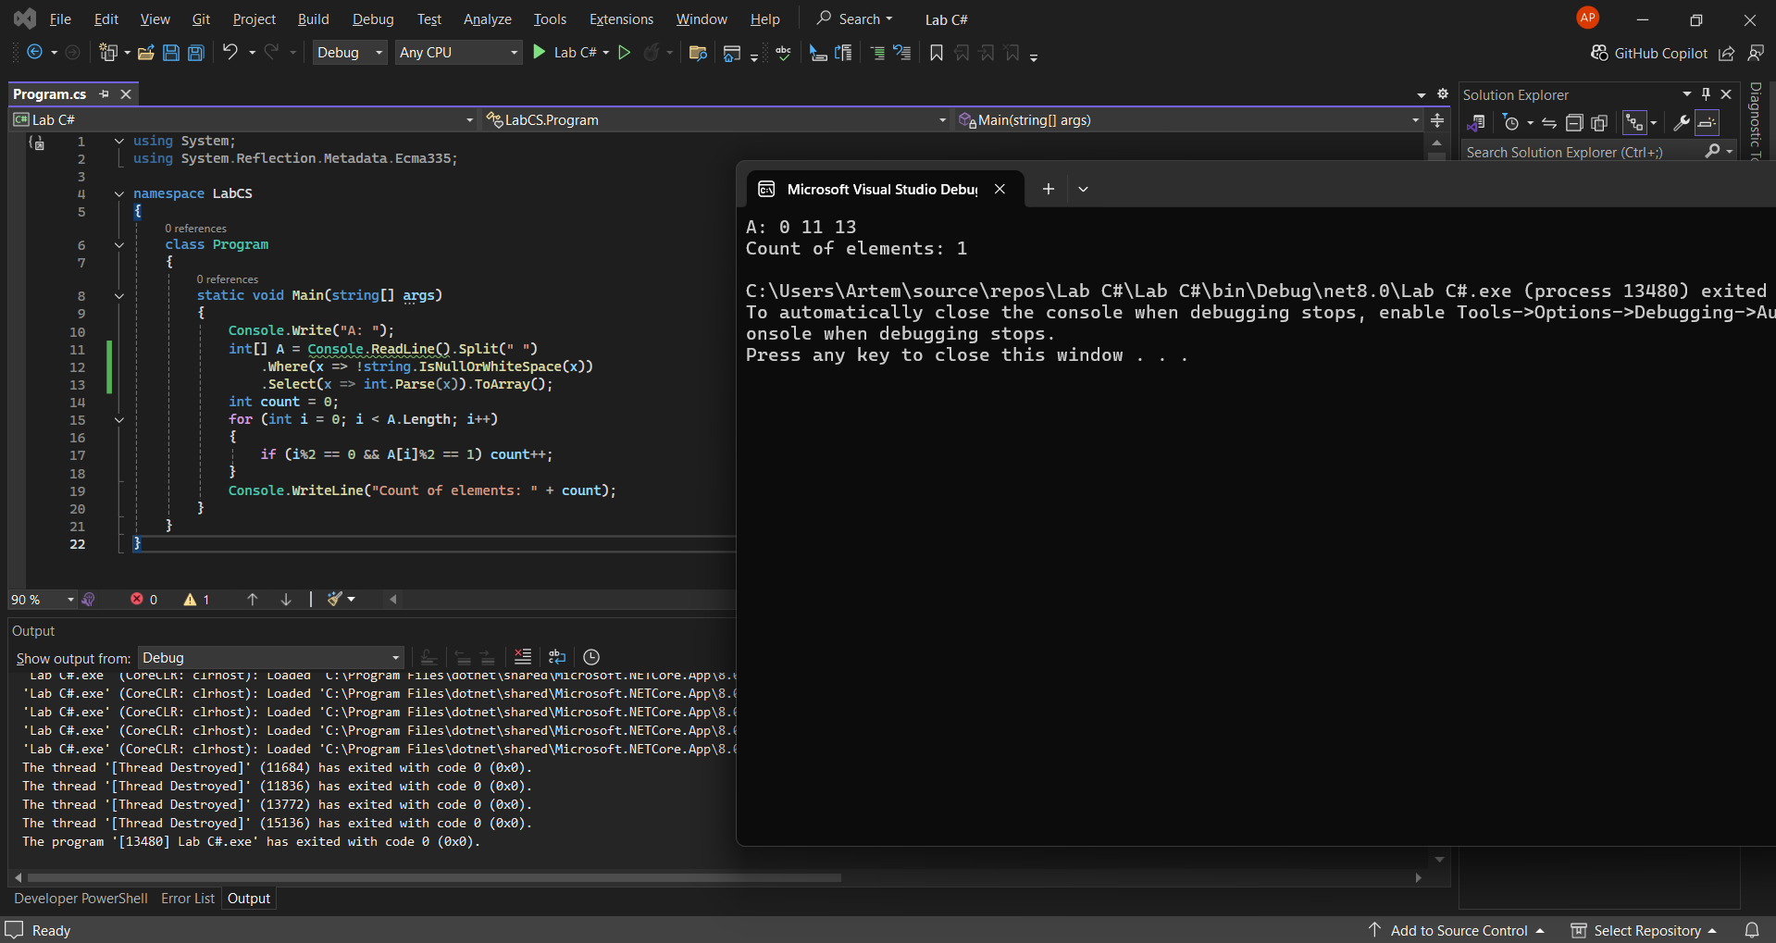

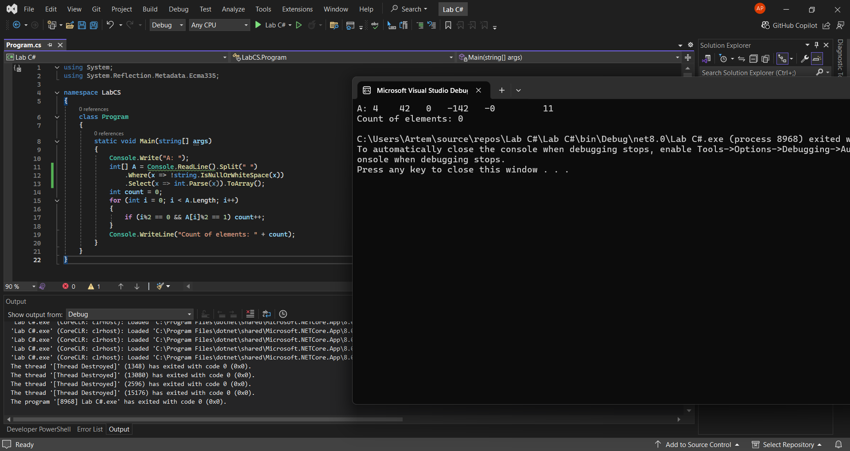

**Висновок:**

У ході виконання лабораторної роботи було розглянуто базові принципи обробки та маніпуляції даними в масивах. Я навчився створювати одновимірні масиви, виконувати основні операції над ними, такі як додавання, видалення та зміна елементів.

Ця робота допомогла зрозуміти важливість одновимірних масивів у програмуванні для зберігання та обробки наборів даних, а також закріпила навички написання ефективного коду для роботи з ними. Досвід, отриманий у цій лабораторній роботі, є важливим кроком для подальшого вивчення складніших структур даних і алгоритмів, що використовуються для розв'язання різноманітних прикладних задач.